Государственное бюджетное профессиональное образовательное учреждение города Москвы
«Колледж автоматизации и информационных технологий № 20»
Отделение «Датахаб»

ОТЧЁТ
по лабораторной работе № 9
«Работа с меню»
по дисциплине «Учебная практика»

Выполнил:
студент группы ИСП2351
Зяблов Ярослав Александрович

Проверила:
Самсонова Н. М.

Москва
2026

ЦЕЛЬ РАБОТЫ
Научиться создавать в приложении Android опциональное и контекстное меню.

ЗАДАНИЕ
Создать приложение с двумя видами меню: опциональным (в верхней панели) и контекстным (по долгому нажатию). Пункты меню должны выполнять действия: показывать надпись, очищать поле ввода, менять цвет текста.

ХОД РАБОТЫ

Кнопка на главном экране
Работал в том же проекте, что и раньше (Android Studio Quail 4 | 2026.1.4, язык Kotlin). Экран лабораторной работы №9 открывается с главного экрана. В activity_main.xml добавил кнопку с id btn9 и текстом «№ 9». В MainActivity.kt добавил для неё обработчик, который открывает экран Lab9Activity.
Кнопка в activity_main.xml:
<Button
android:id="@+id/btn9"
android:layout_width="wrap_content"
android:layout_height="wrap_content"
android:text="№ 9" />
Обработчик кнопки в MainActivity.kt:
val buttonLab9 = findViewById<Button>(R.id.btn9)
buttonLab9.setOnClickListener {
val intent = Intent(this, Lab9Activity::class.java)
startActivity(intent)
}

Экран Lab9Activity
Создал новый экран Lab9Activity (New → Activity → Empty Views Activity) вместе с файлом разметки activity_lab9.xml.

Тема с панелью действий
В стандартном шаблоне у экрана нет верхней панели, поэтому меню не отображается. В файле styles.xml создал тему Theme.MyLab9 с панелью действий и синим основным цветом.
Тема в styles.xml:
<style name="Theme.MyLab9" parent="Theme.AppCompat.Light.DarkActionBar">
<item name="colorPrimary">#1976D2</item>
<item name="colorPrimaryDark">#1565C0</item>
</style>
Затем в AndroidManifest.xml в блоке Lab9Activity добавил атрибут android:theme со ссылкой на эту тему.
Lab9Activity в AndroidManifest.xml:
<activity
android:name=".Lab9Activity"
android:exported="false"
android:theme="@style/Theme.MyLab9" />

Файлы меню
В папке res создал два файла ресурсов типа Menu. В main_menu.xml описал опциональное меню: пункт «Показать текст» с флажком (checkable) и пункт «Очистить поле». В context_menu.xml описал контекстное меню с пунктами «Красный текст» и «Чёрный текст».
Код файла main_menu.xml:
<?xml version="1.0" encoding="utf-8"?>
<menu xmlns:android="http://schemas.android.com/apk/res/android">
<item
android:id="@+id/menu_show"
android:checkable="true"
android:title="Показать текст" />
<item
android:id="@+id/menu_clear"
android:title="Очистить поле" />
</menu>
Код файла context_menu.xml:
<?xml version="1.0" encoding="utf-8"?>
<menu xmlns:android="http://schemas.android.com/apk/res/android">
<item
android:id="@+id/ctx_red"
android:title="Красный текст" />
<item
android:id="@+id/ctx_black"
android:title="Чёрный текст" />
</menu>

Разметка экрана
В activity_lab9.xml расположил TextView с ФИО, поле ввода input, надпись hidden и кнопку «Назад». Надпись hidden сначала невидимая (visibility равен invisible), её показывает пункт меню.
Код файла activity_lab9.xml:
<?xml version="1.0" encoding="utf-8"?>
<LinearLayout xmlns:android="http://schemas.android.com/apk/res/android"
android:id="@+id/main"
android:layout_width="match_parent"
android:layout_height="match_parent"
android:orientation="vertical"
android:padding="24dp">

<TextView
android:layout_width="match_parent"
android:layout_height="wrap_content"
android:text="@string/fio"
android:textSize="16sp" />

<EditText
android:id="@+id/input"
android:layout_width="match_parent"
android:layout_height="wrap_content"
android:layout_marginTop="16dp"
android:hint="Введите текст"
android:inputType="text" />

<TextView
android:id="@+id/hidden"
android:layout_width="match_parent"
android:layout_height="wrap_content"
android:layout_marginTop="20dp"
android:text="Нажмите и удерживайте (контекстное меню)"
android:textSize="18sp"
android:visibility="invisible" />

<Button
android:id="@+id/backBtn9"
android:layout_width="wrap_content"
android:layout_height="wrap_content"
android:layout_marginTop="32dp"
android:text="Назад" />

</LinearLayout>

Код экрана
В Lab9Activity.kt в методе onCreate зарегистрировал контекстное меню для надписи hidden через registerForContextMenu. Кнопка «Назад» закрывает экран методом finish(). Ниже добавил четыре метода. onCreateOptionsMenu создаёт опциональное меню из main_menu. onOptionsItemSelected обрабатывает его пункты: «Показать текст» переключает флажок и показывает или скрывает надпись, «Очистить поле» очищает поле ввода. onCreateContextMenu создаёт контекстное меню из context_menu. onContextItemSelected красит текст надписи в красный или чёрный цвет.
Код файла Lab9Activity.kt:
package com.example.myapplication

import android.graphics.Color
import android.os.Bundle
import android.view.ContextMenu
import android.view.Menu
import android.view.MenuItem
import android.view.View
import android.widget.Button
import android.widget.EditText
import android.widget.TextView
import androidx.appcompat.app.AppCompatActivity
import androidx.core.view.ViewCompat
import androidx.core.view.WindowInsetsCompat

class Lab9Activity : AppCompatActivity() {

override fun onCreate(savedInstanceState: Bundle?) {
super.onCreate(savedInstanceState)
setContentView(R.layout.activity_lab9)

ViewCompat.setOnApplyWindowInsetsListener(findViewById(R.id.main)) { v, insets ->
val systemBars = insets.getInsets(WindowInsetsCompat.Type.systemBars())
v.setPadding(systemBars.left + 48, systemBars.top + 48, systemBars.right + 48, systemBars.bottom + 48)
insets
}

registerForContextMenu(findViewById(R.id.hidden))

val backBtn = findViewById<Button>(R.id.backBtn9)
backBtn?.setOnClickListener {
finish()
}
}

override fun onCreateOptionsMenu(menu: Menu?): Boolean {
menuInflater.inflate(R.menu.main_menu, menu)
return true
}

override fun onOptionsItemSelected(item: MenuItem): Boolean {
if (item.itemId == R.id.menu_show) {
item.isChecked = !item.isChecked
findViewById<View>(R.id.hidden).visibility =
if (item.isChecked) View.VISIBLE else View.INVISIBLE
return true
} else if (item.itemId == R.id.menu_clear) {
findViewById<EditText>(R.id.input).setText("")
return true
}
return super.onOptionsItemSelected(item)
}

override fun onCreateContextMenu(
menu: ContextMenu?,
v: View?,
menuInfo: ContextMenu.ContextMenuInfo?
) {
super.onCreateContextMenu(menu, v, menuInfo)
menuInflater.inflate(R.menu.context_menu, menu)
}

override fun onContextItemSelected(item: MenuItem): Boolean {
val t = findViewById<TextView>(R.id.hidden)
if (item.itemId == R.id.ctx_red) {
t.setTextColor(Color.RED)
return true
} else if (item.itemId == R.id.ctx_black) {
t.setTextColor(Color.BLACK)
return true
}
return super.onContextItemSelected(item)
}
}

Запуск и результат
Запустил приложение на телефоне, на главном экране нажал «№ 9». В верхней панели нажал на три точки, и открылось опциональное меню с пунктами «Показать текст» и «Очистить поле». Флажок у пункта «Показать текст» включён, поэтому на экране видна надпись (рисунок 1). Затем нажал на надпись и удержал её: открылось контекстное меню с пунктами «Красный текст» и «Чёрный текст» (рисунок 2). После выбора пункта «Красный текст» надпись стала красной.
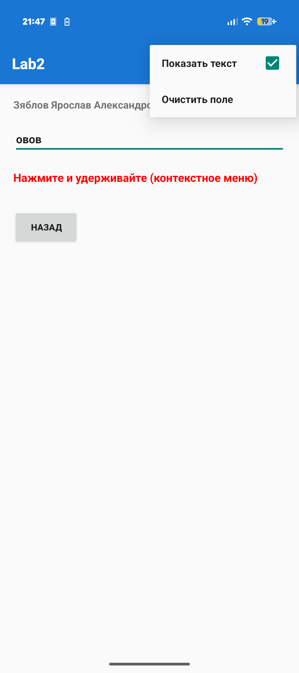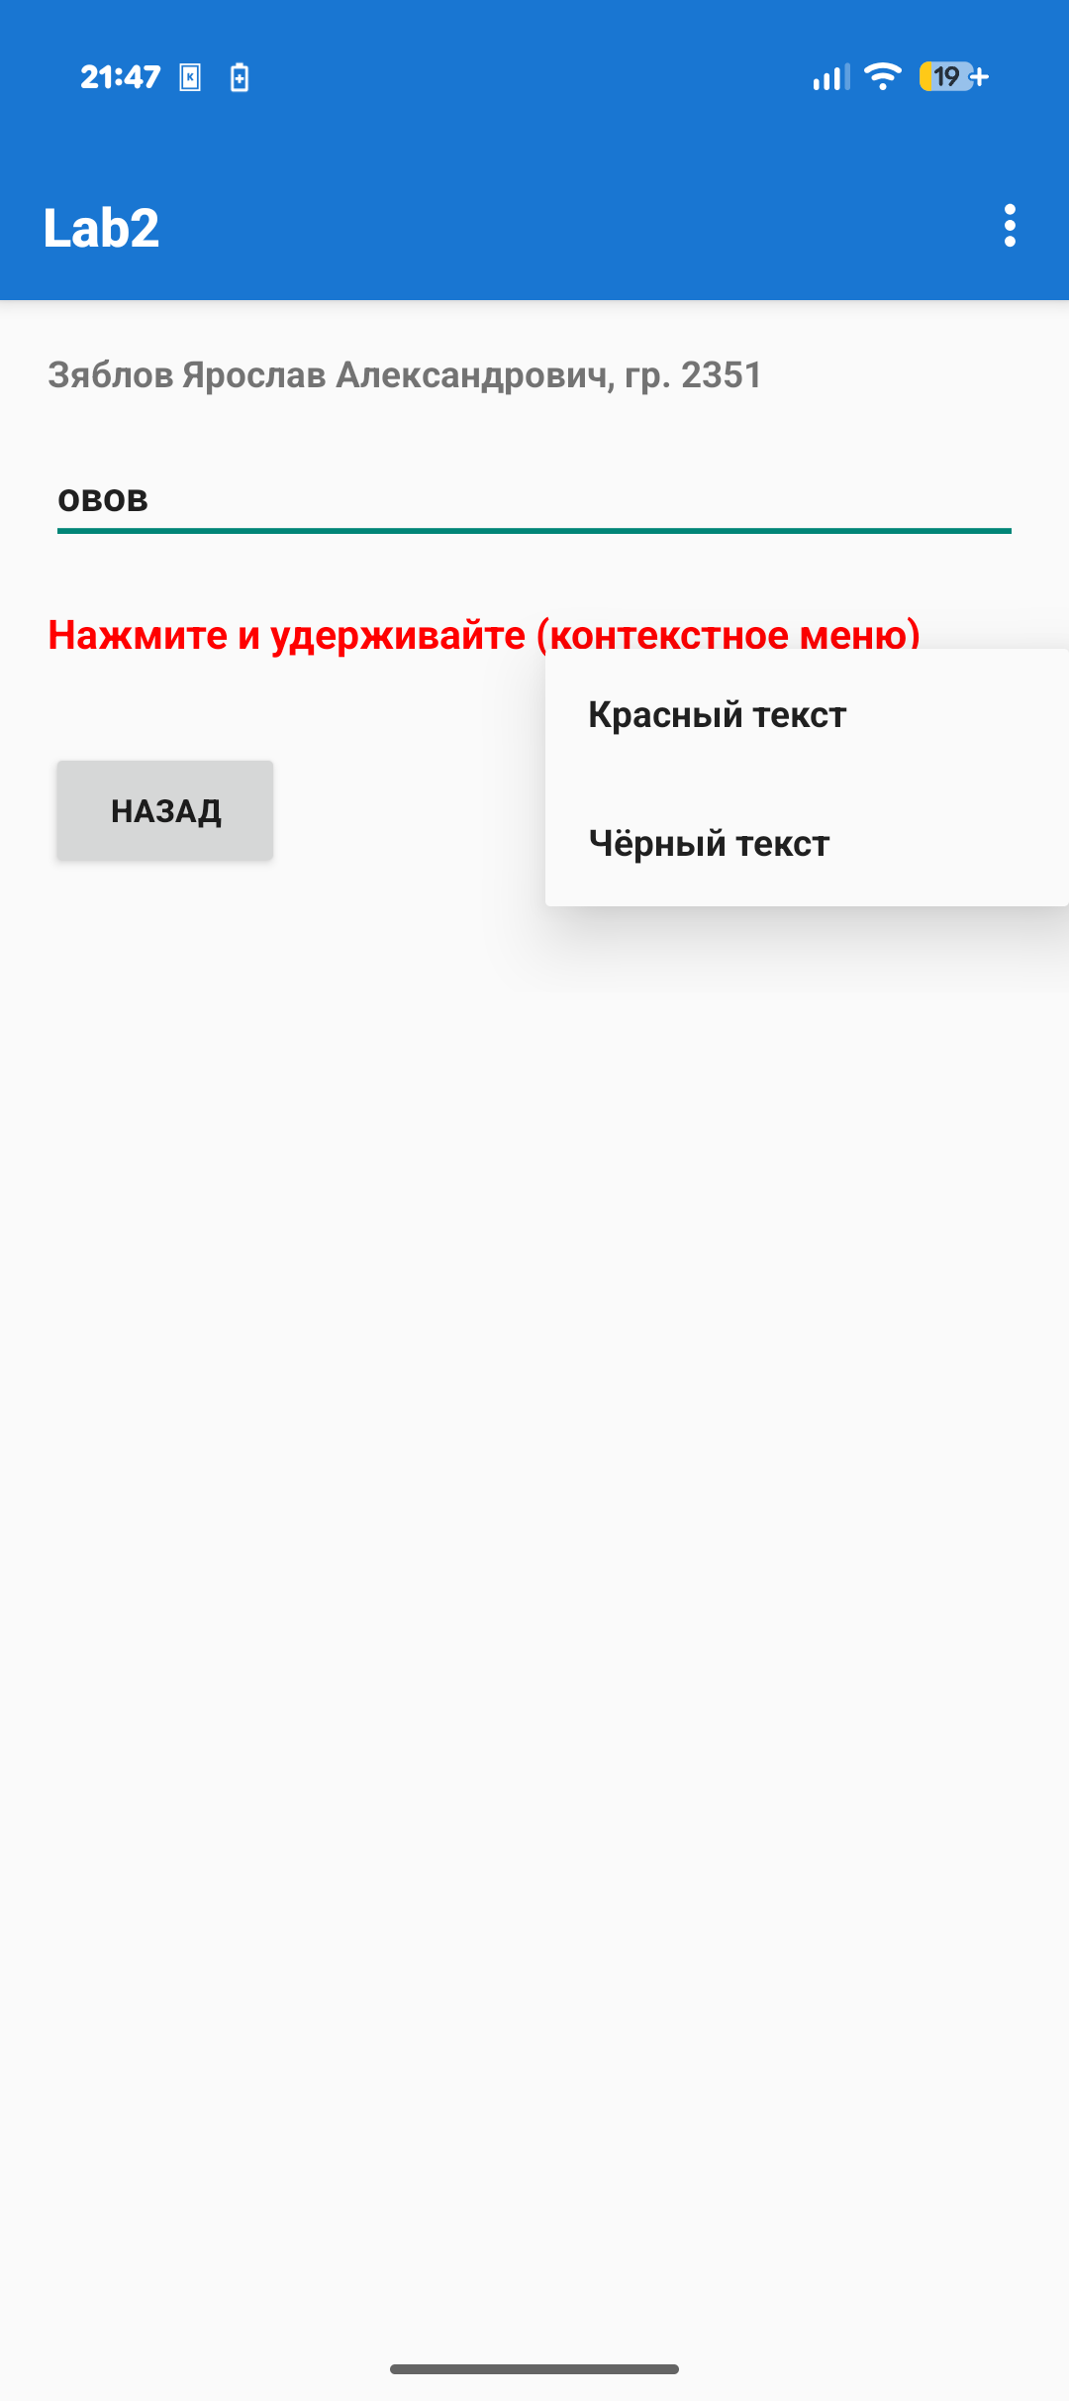
Рисунок 1 – Опциональное меню (слева). Рисунок 2 – Контекстное меню (справа)

ВЫВОД
В этой работе я сделал опциональное меню (показать надпись и очистить поле) и контекстное меню (смена цвета текста). Чтобы меню в верхней панели отображалось, экрану назначил тему с панелью действий. Оба меню работают: пункты показывают надпись, очищают поле и меняют цвет текста.

СПИСОК ИСПОЛЬЗОВАННЫХ ИСТОЧНИКОВ
- Лабораторные работы 1–13. Android Studio. Лабораторная работа № 9. Работа с меню [Электронный ресурс].
- Android Studio. Документация для разработчиков Android [Электронный ресурс]. – URL: https://developer.android.com/studio (дата обращения: 12.10.2026).

